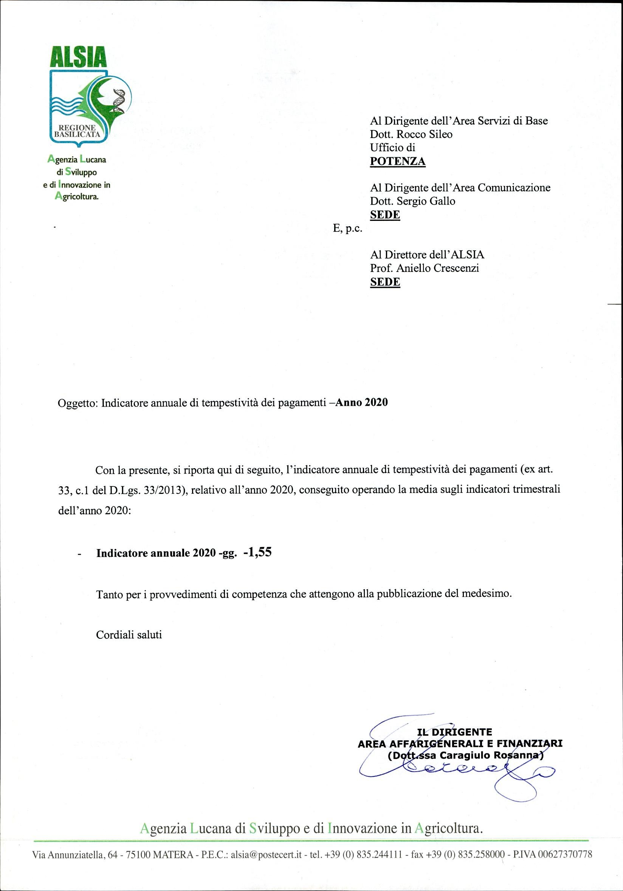
A.L.S.I.A.
Smistamento: AREA_SERVIZI_DI_BASE_IN_AGRICOLTURA Prt.G.0000421/2021 - I - 25/01/2021 10:49:27
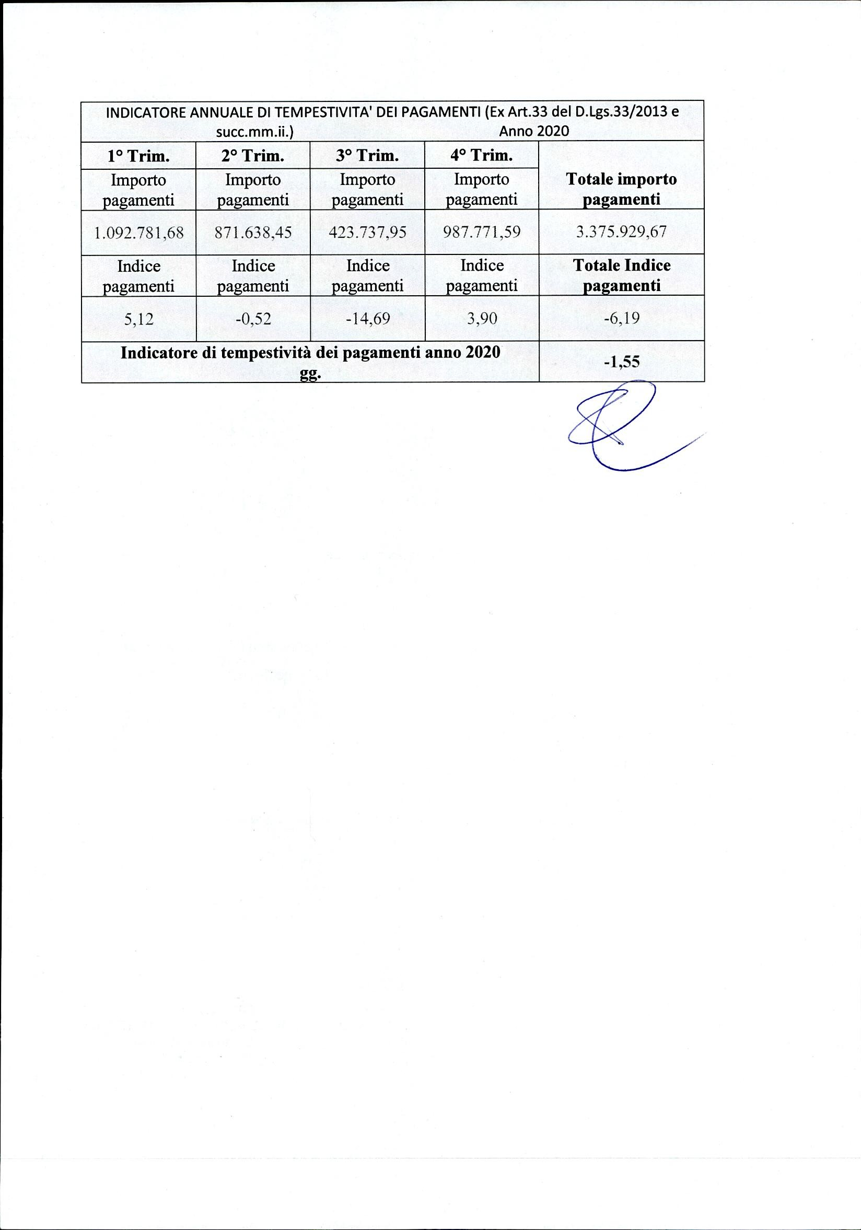

Pagina 2 - alsia_0000421/2021

